**Rapport d’activités**

Equipe 5 / Serious Game

Année 2022/2023

**Sommaire**

1/ Objectif du travail 2

2/a/Bilan du travail 2

2/b/Difficultés rencontrées 2

2/c/Autocritique 3

3/ Apports 3

4/ Réalisation de l’objectif 3

5/ Business Plan 3

6/ Conception site internet 10

7/ Remerciements 12

Annexes 13

1/ Objectif du travail

Notre entreprise se nomme Light-Shirt et a pour but de produire des T-shirts équipés de LEDs. Nous avons choisi de nommer notre entreprise ainsi car ce nom représente la gamme de produit que nous souhaitons proposer. Nous avons décidé de proposer un T-shirt « connecté » afin de répondre aux exigences de la tendance technologique actuelle et donc toucher le plus de gens possible avec ce produit. Nous avons choisi de proposer un T-shirt personnalisable à LEDs qui seront déscratchables. Les scratchs seront résistants à l’eau afin de pouvoir accrocher de nouveau les LEDs après lavage. Les LEDs seront rechargeables et donc dotées d’une batterie. Ces dernières seront également placées au niveau de la poitrine. Pour commencer avec ce produit, les LEDs seront multicolores et l’affichage sera personnalisable par le client car les LEDs seront connectables par Bluetooth au téléphone du client.

2/a/Bilan du travail

Nous avons tout d’abord commencé par choisir une forme juridique, l’esthétique des affiches et flyers ainsi que le design des T-shirts. Nous avons ensuite pu débuter le site internet, l’application mobile, l’infrastructure informatique ainsi que le business plan. Nous avons dû nous déplacer pour obtenir des devis pour des T-shirts et téléphoner et rédiger des mails pour obtenir des devis pour des LEDs. Nous avons également dû chiffrer le coût total du matériel dont nous aurions besoin.

2/b/ Difficultés rencontrées

Nous avons rencontré plusieurs difficultés. Tout d’abord nous avons dû nous organiser malgré l’absence de certains salariés. Nous avons également rencontré des difficultés afin d’obtenir des devis pour des T-shirts ainsi que pour des LEDs. Enfin, nous avons fait face à une difficulté majeure puisqu’étant en première année de BTS, nous n’avons actuellement pas les connaissances requises afin de développer une application mobile.

2/c/ Autocritique

Nous pourrions apprendre davantage sur la gestion d’une équipe ainsi que sur le management en tant que PDG, DAF et DSI.

3/ Apports

Ce projet nous a permis de travailler en équipe et d’apprendre à travailler en cohésion avec des personnes d’une autre classe que l’on ne connaissait pas. Nous avons également appris les bases de la création d’une entreprise. Enfin, ce projet a demandé du dépassement de soi afin d’obtenir les documents demandés.

4/ Réalisation de l’objectif

Nous ne sommes malheureusement pas parvenus à développer entièrement l’application mobile permettant de connecter les LEDs en Bluetooth. Nous n’avons malheureusement pas réussi à trouver un fournisseur de LEDs ayant un prix abordable et convenant à nos besoins.

5/ Business Plan

Ces T-shirt uniques et innovants permettront aux clients de s’exprimer et de se démarquer en affichant des messages, des motifs ou des animations lumineuses. Ce business plan mettra en évidence les principales étapes nécessaires pour lancer cette entreprise, y compris la conception des produits, la stratégie marketing, les opérations et la gestion financière.

*Moyens de production et organisation*

Notre local se situe au 15 Rue Georges Brassens, 91590 La Ferté-Alais. Le local appartient à un de nos salariés et nous ne payerons pas de loyer.

Le matériel corporel et incorporel

Corporel :

Pour cela nous allons avoir besoin d’une imprimante textile, d’une table de travail, de cintres, d’encre textile, deportants, d’une presse à chaud, d’étagères, de boites d’expédition, d’étiquettes d’expédition, d’une balance pour peser les colis, d’une imprimante d’étiquettes thermiques, de scotch, de papier bulle ainsi que de protègesT-shirts pour le transport.

Incorporel :

Nous n’avons pas de loyer à payer car le local appartient à un salarié.

L’assurance de responsabilité civile professionnelle permet à l’entreprise d’être couverte contre la réparation de tous les préjudices causés aux tiers pendant l’exploitation et au cours des activités annexes de l’entreprise.

Fournisseurs : Nous avons fait appel à ADJ qui est une entreprise spécialisée dans la vente de vêtements (annexe n°4) qui se chargera de nous fournir nos T-shirts. En ce qui concerne les LEDs, nous n’avons à l’heure actuelle pas trouvé de fournisseur ayant un prix abordable et convenant à nos besoins malgré plusieurs tentatives.

*Statut juridique*

Le statut juridique de notre entreprise est une SARL (société à responsabilité limitée) avec un nombre de salariés nécessaire minimum de deux.

Les biens personnels des salariés sont protégés en cas d’insolvabilité de la SARL et le capital minimum nécessaire est de 1€.

La SARL nous permet d’avoir une bonne protection juridique et permet également à chaque salarié de donner son avis et contribuer au financement de l’entreprise.

Le fonctionnement d’une SARL est très encadré par la loi.

*Organigramme*

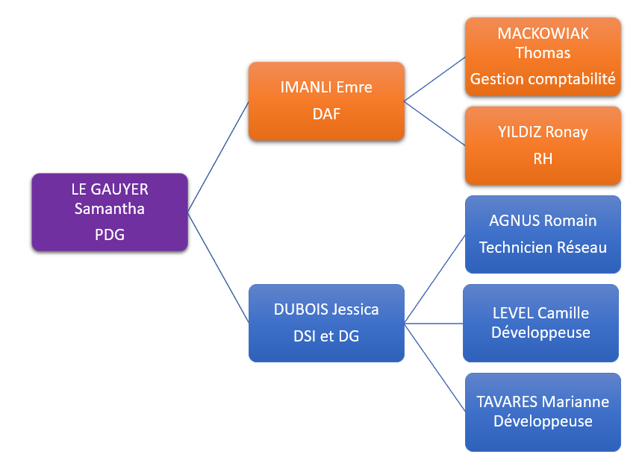Notre entreprise est organisée comme suit :

L’équipe Light-Shirt est une équipe passionnée et déterminée à réussir dans son domaine d'activité.

Tout d'abord, nous avons Samantha LE GAUYER, Présidente Directrice Générale(PDG) et fondatrice de l’entreprise. Son expertise stratégique et sa vision inspirante guideront notre entreprise vers le succès.

Nous pouvons compter sur Jessica DUBOIS qui est notre Directrice générale et Directrice des Systèmes d'Information (DG et DSI). Jessicas’assurera du bon déroulement du développement du site internet et de l’application mobile afin d’attirer un large public et également co-diriger l’entreprise Light-Shirt.

Emre IMANLI est notre Directeur de l'administration et des finances (DAF). Grâce à ses connaissances financières dans la gestion des finances d'entreprise Emre assurera la santé financière de notre entreprise et l'optimisation de ses ressources.

Ensuite, nous avons Romain AGNUS qui occupe le poste de Technicien Réseau qui assurera le bon fonctionnement de notre système informatique en préventif et curatif.

Nous comptons égalementCamille LEVEL et MarianneTAVARES qui sont deux développeuses en charge de travailler avec la clientèle pour concevoir un logiciel adapté à leurs besoins. Elles ont une vaste expérience dans la personnalisation de programmes informatiques.

Notre responsable de la gestion comptabilité,ThomasMACKOWIAKest responsable des comptes de l'entreprise conformément à la loi française et aux normes européennes en vigueur, de la gestion des salaires des employés et de l'établissement des bilans de l'entreprise, ainsi que de la préparation des budgets intermédiaires.

Enfin, RonayYILDIZ, responsable des ressources humaines est chargé de s'assurer que les salariés disposent des moyensnécessaires pour le bon fonctionnement de l’entreprise et que ces derniers font de leur mieux pour améliorer la performance de l'entreprise tout en s'épanouissant. Son engagement envers l'efficacité et la qualité assurera le bon déroulement de notre activité et l'atteinte de nos objectifs de production.

Ensemble, notre équipe possède une combinaison unique de compétences et d'expériences complémentaires. Nous partageons une vision commune et une passion indéfectible pour notre entreprise. Nous croyons fermement en notre capacité à apporter une véritable valeur ajoutée sur le marché et à réaliser nos objectifs commerciaux ambitieux.

Nous sommes convaincus que notre équipe est parfaitement positionnée pour mener Light-Shirt vers de nouveaux sommets. Avec notre engagement, notre expertise et notre détermination, nous sommes prêts à relever tous les défis qui se présenteront à nous.

*Analyse du micro et macro-environnement de l’entreprise*

La méthode utilisée est le SWOT qui est un outil d'analyse largement utilisé dans le domaine de la gestion et de la planification stratégique. SWOT est l'acronyme anglais pour Strengths (forces), Weaknesses (faiblesses), Opportunities (opportunités) andThreats (menaces). Cette méthode permet d'évaluer de manière globale la situation d'une entreprise.

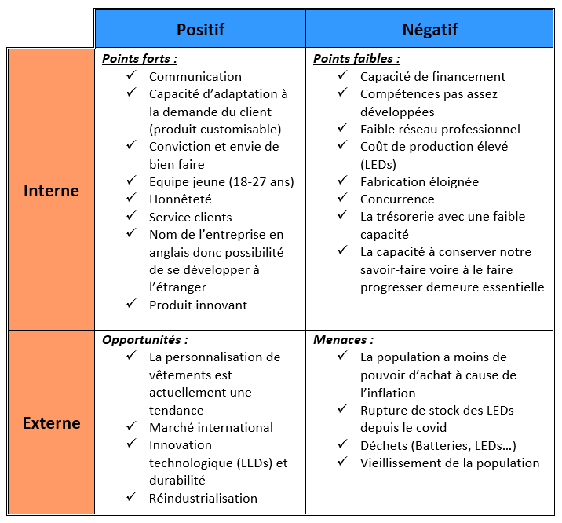

Une fois que ces quatre éléments ont été identifiés, nous pouvons les utiliser pour générer des stratégies ou des actions appropriées. Ici nous allons exploiter le plus de forces et opportunités possibles.

Nous adapterons au fil du temps notre gamme de produits aux demandes spécifiques des clients, ce qui nous permettra de gagner un avantage concurrentiel. La personnalisation nous permettra de répondre aux attentes individuelles et de créer une relation de confiance avec nos clients.

La réindustrialisation encourage l'innovation et la recherche de nouvelles technologies pour améliorer l'efficacité et la compétitivité. Cela nous donnedonc une position avantageuse sur les marchés nationaux et internationaux.

Nous allons atténuer les faiblesses et les menaces au maximum en commençant par comprendre le marché dans lequel nous seront situéset effectuerons une analyse approfondie des besoins et des préférences des clients. Cela permettra de mieux cibler les segments de marché et de développer des stratégies de marketing efficaces.

*Etude du marché*

La technologie des diodes électroluminescentes (DEL) a révolutionné l'industrie de l'éclairage et ouvert de nouvelles perspectives dans de nombreux domaines. Les LEDs sont très économes en énergie, convertissant de grandes quantités d'électricité en lumière, ce qui peut réduire considérablement la consommation d'énergie par rapport aux autres types d'éclairage. Elles sont donc plus respectueuses de l'environnement et permettent d'importantes économies d'énergie.

Les LEDs durent plus longtemps que les ampoules traditionnelles. Elles ont une durée de vie minimum de 50 000 heures (soit presque 6 ans minimum), ce qui signifie qu'elles nécessitent un remplacement moins fréquent et des coûts de maintenance réduits. Les LEDs sont compactes et peuvent être miniaturisées. Cela les rend polyvalentes et adaptables à différentes applications, en particulier dans les appareils électroniques, l'éclairage automobile, dans notre cas les panneaux d'affichage, etc...

Les LEDs sont disponibles dans une variété de couleurs, du blanc chaud au blanc froid, en passant par diverses nuances de rouge, de vert et de bleu. De plus, elles sont faciles à contrôler en termes d'intensité lumineuse, de gradation et de changement de couleur. Dans l'ensemble, la technologie LED a révolutionné l'industrie de l'éclairage en offrant une alternative plus économe en énergie, durable, polyvalente et esthétique. Cette technologie est en constante évolution et trouve de nouvelles utilisations dans de nombreux domaines de notre vie quotidienne.

*La tailles du marché*

Le marché des T-shirts LED est en constante expansion. Il est difficile de déterminer la taille exacte du marché. Cependant, la demande pour ces produits augmente à la fois de la part des consommateurs en général et des entreprises organisant des événements spéciaux, des concerts, des festivals, etc.

Les consommateurs recherchent des T-shirts à LEDs personnalisés pour exprimer leur style et leur individualité. Light-Shirt offre la possibilité de personnalisationpermettant aux clients de choisir le coloris des LEDs ou d'ajouter des messages personnalisés.

Le concurrent présent sur le marché est HEARTJACKING et le prix de leur T-shirts à LEDs est de 59.90€.

Nos T-shirts vont avoir un plus grand avantage concurrentiel que l’entreprise HEARTJACKING car nous aurons un prix plus abordable pour la clientèle.

Pour la revente,le t-shirt sera vendu au prix de 53.50€, soit avec une marge de 8.91€.

Dans le futur, si notre produit a du succès nous avons également l’objectif de produire différents coloris de T-shirts.

Nous souhaitons par ailleurs faire des réductions pour attirer de la clientèle et/ou fidéliser les clients pour les inciter àacheter davantage.

Notre société adopte une stratégie "Business to Consumer", également appelée "B to C". Celle-ci précise l'ensemble de l'architecture technique et des logiciels informatiques permettant à une entreprise d'avoir un contact direct avec les consommateurs. Nous utilisons aussi une stratégie "Business to Business", également appelée "B to B". Cela correspond à toutes les relations commerciales interentreprises.

Nos ventes se feront dans toute la France ;les clients pourront commander nos produits sur Internet. Nous souhaitons par la suite nous développer à l'international.

*Plan de financement prévisionnel* :

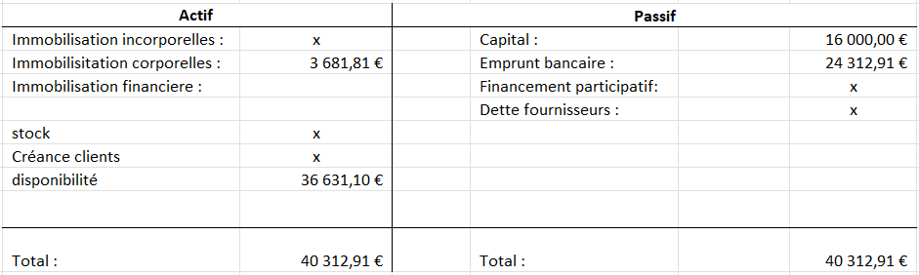*Bilan de première année :*

Dans notre bilan de première année, nous avons 64 224€ de charges. La disponibilité est de 31 534 €.

Pour le passif nous avons un montant total de 40 312.91€ avec 16 000€ de capital et un emprunt s’élevant à 24 312.91€ avec un taux de 3.5%.

Pour l’emprunt nous devrons rembourser 10 000€ par an.

*Compte de résultat de première année :*

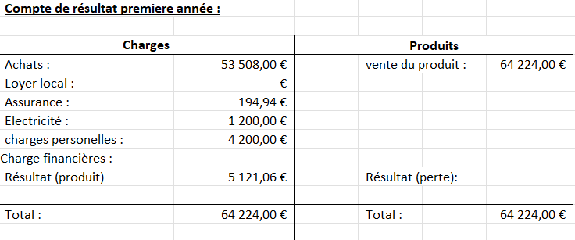

Pour notre compte de résultat la première année, nous aurons un bénéfice de 5 121.06€.

*

Dès la deuxième année, nous allons augmenter les achats de 20% pour augmenter le Chiffre d'affaires et le bénéfice en vendant notre produit dans toute la France et à l’international.

*Compte de résultat de troisième année :*

La troisième année représente la dernière année de remboursement du prêt bancaire.

6/ Conception site internet

Le code du fichier products.php suivant permet de créer des produits dans la base de données via un Dashboard Admin pour faciliter la création de ses données. Ainsi, l'on peut voir que l'on impose des conditions et que l'on récupère ses données via le langage PHP sur le formulaire qui se trouve plus bas dans ce code qui permet la création du produit. De ce fait, ce code permet de sauvegarder les informations rentrées afin de pouvoir les ressortir lorsqu'on en fera la requête dans un autre code.

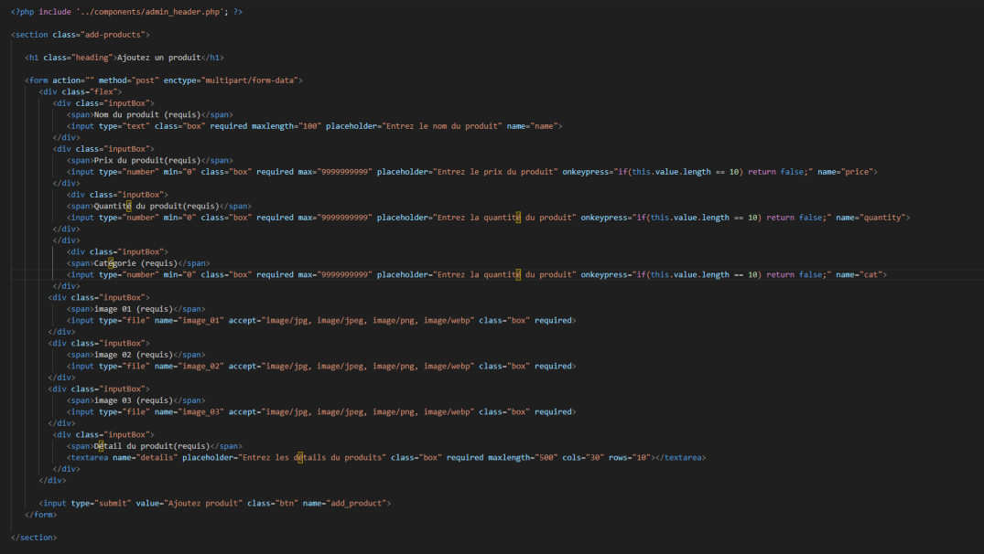

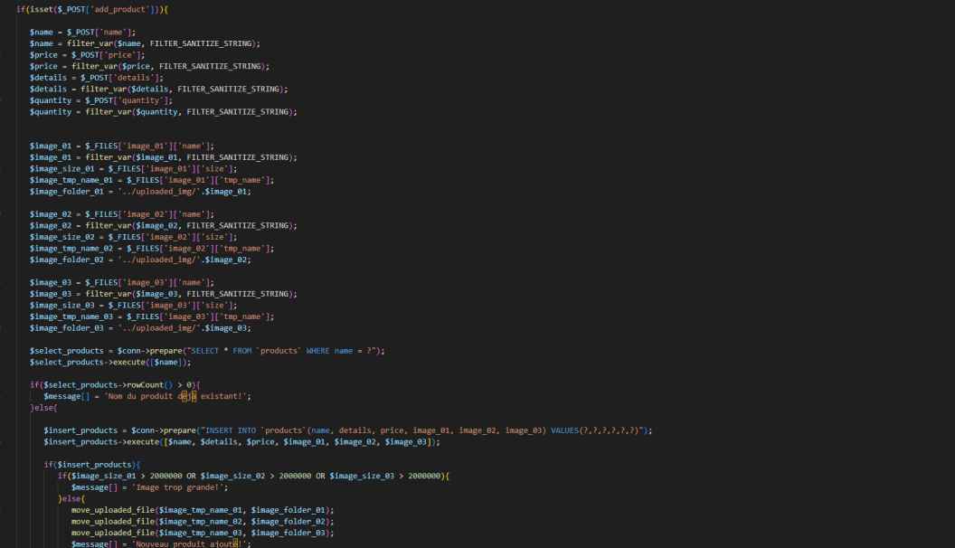

Le code du fichier home.php suivant est le code de la page principale du site internet (page d'accueil). On peut voir qu'il y a un système de compte afin que la personne puisse se connecter à son compte et soit reconnue par la base de données. De plus, le code est minimaliste grâce à la fragmentation. En effet, pour éviter d'alourdir le code de la totalité des fichiers nous avons créé deux fichiers du nom de « Header » et « Footer » qui apparaissent sur chacun des codes de chaque fichier grâce aux « include ». Nous pouvons voir qu'il y a « includeconnect », qui est la ligne de code permettant d'inclure le fichier connect.php qui sert à se connecter à la base de données et ainsi ne pas répéter la ligne "session_start()".

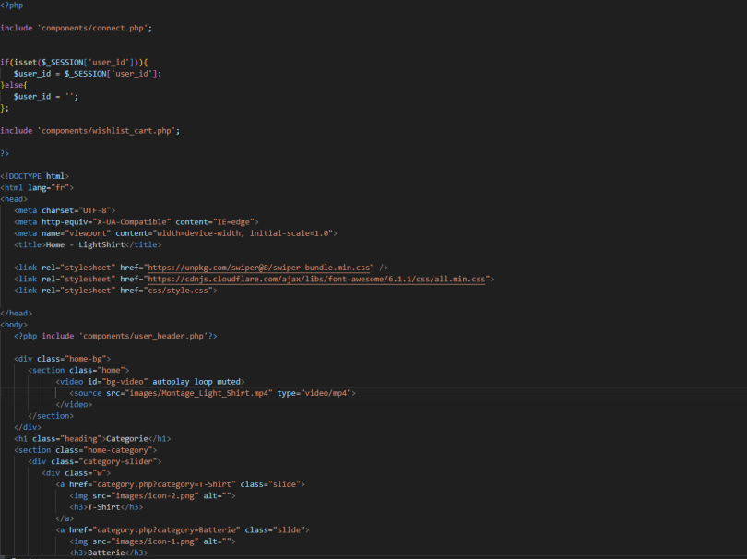

Le Dashboard Admin permet de gérer la base de données via ce panel. Ainsi nous pouvons gérer les comptes clients ou administrateurs, les messages pour le service clients, les commandes et les produits. Tout comme nous pouvons accéder aux logs du site (historique des actions) afin de respecter l'un des points de la Règlementation Générale Liée à la Protection des Données sur la question de la traçabilité et de l'imputabilité.

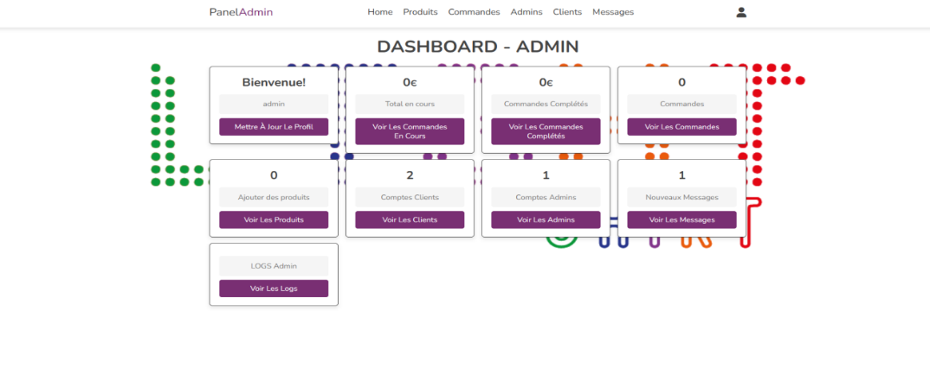

Nous proposons également un aperçu du site vitrine qui comporte un pied de page avec les informations pour contacter la société, les catégories des produits que nous vendons, donc les T-Shirts et les batteries pour les LEDs. Vous pouvez également voir une barre de navigation pour accéder aux différentes pages ainsi qu'un espace compte client pour qu'ils puissent modifier leur mot de passe, leur e-mail, ect..

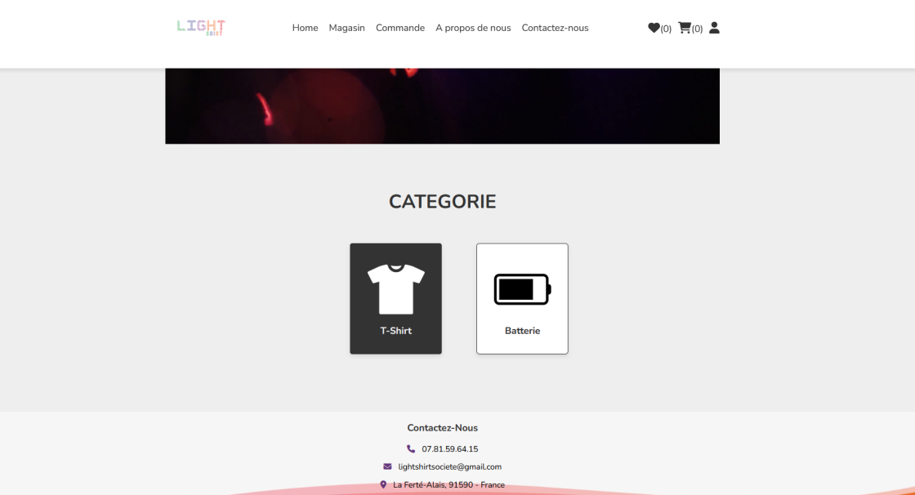

7/ Remerciements

Nous remercions l’équipe enseignante qui nous a apporté son aide durant cette période de Serious Game afin de réussir notre travail.

Nous remercions également les fournisseurs ayant accepté de travailler avec nous pour nous aider dans ce projet.

**Annexes**

N° 1 : Design T-shirt 14

N° 2 :Flyers et affiches 15

N° 3 : Devis Sesaly 16

N° 4 :ADJ 17

N° 5 : Fiche de paie 18

N° 6 : Questionnaire 19

Annexe n°1 : Design T-shirt

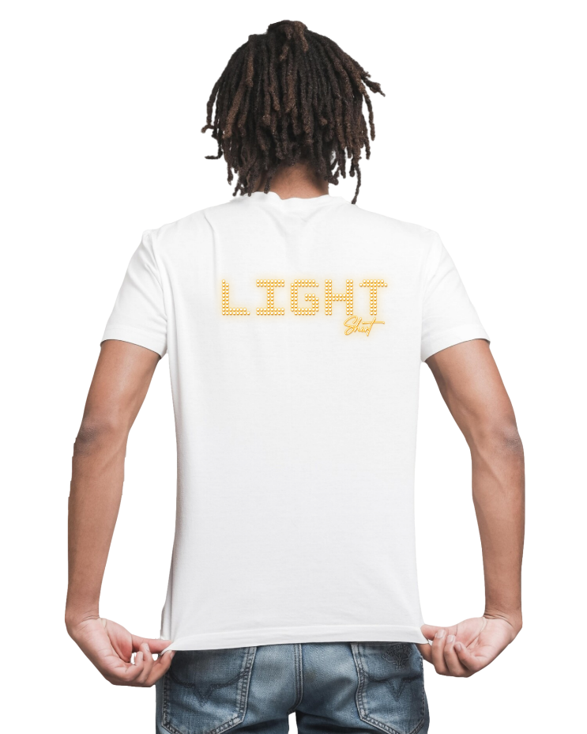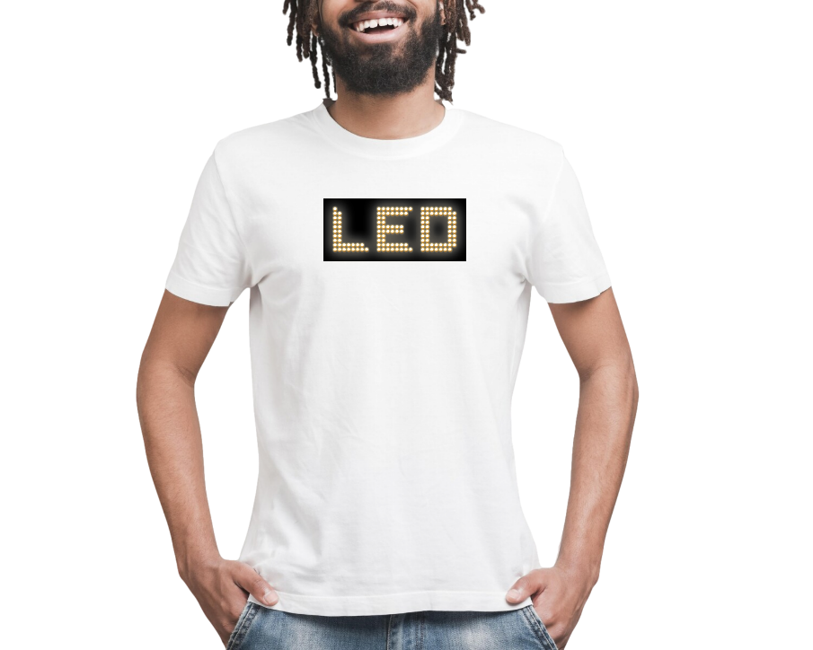

Annexe n°2 : Flyers et affiches

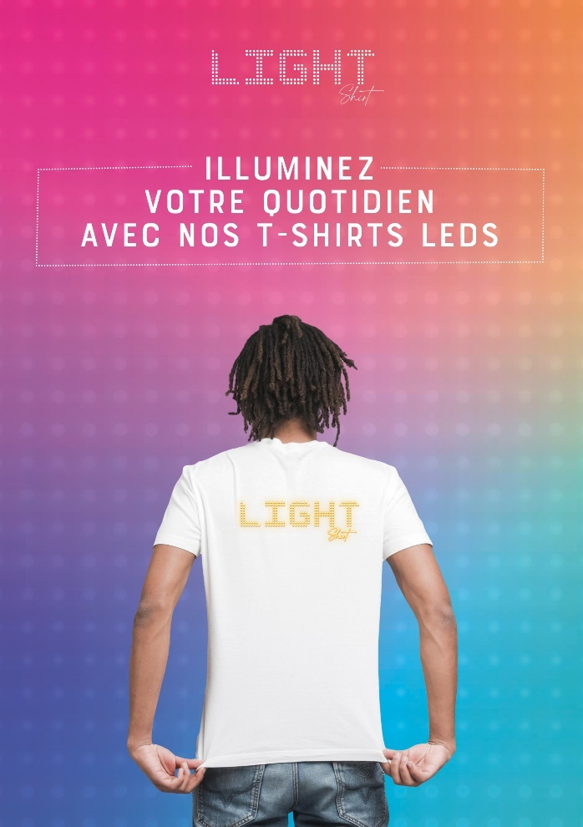

Annexe n°3 : Devis Sesaly

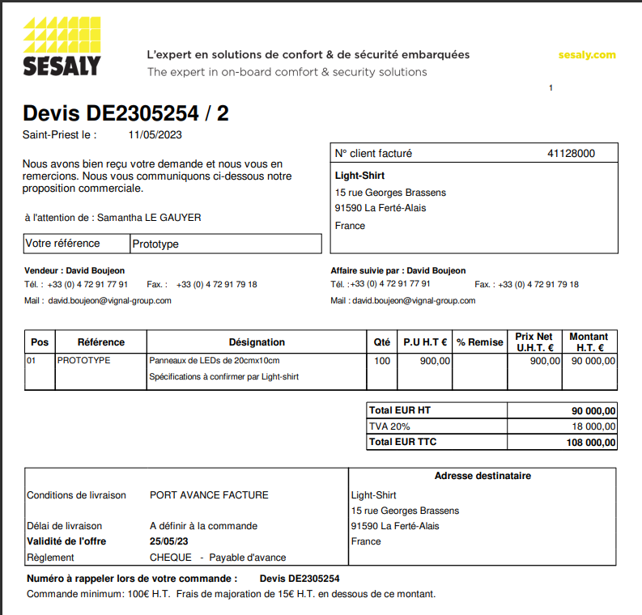

Annexe n°4 : ADJ

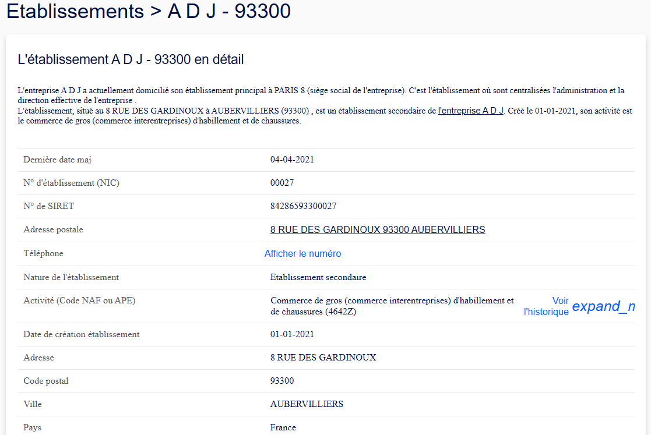

Source : societe.com

Annexe n°5 : Fiche de paie



Annexe n°6 : Questionnaire

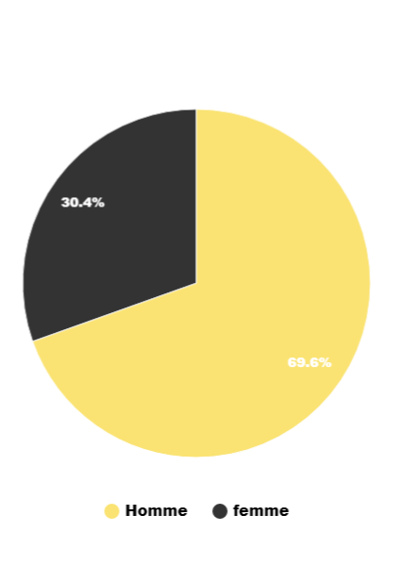Ce questionnaire a obtenu 23 réponses au total.

Si oui, achèteriez-vous le T-Shirt ?

Achèteriez-vous le produit ?